Documentación Iteración 3.

**Análisis**

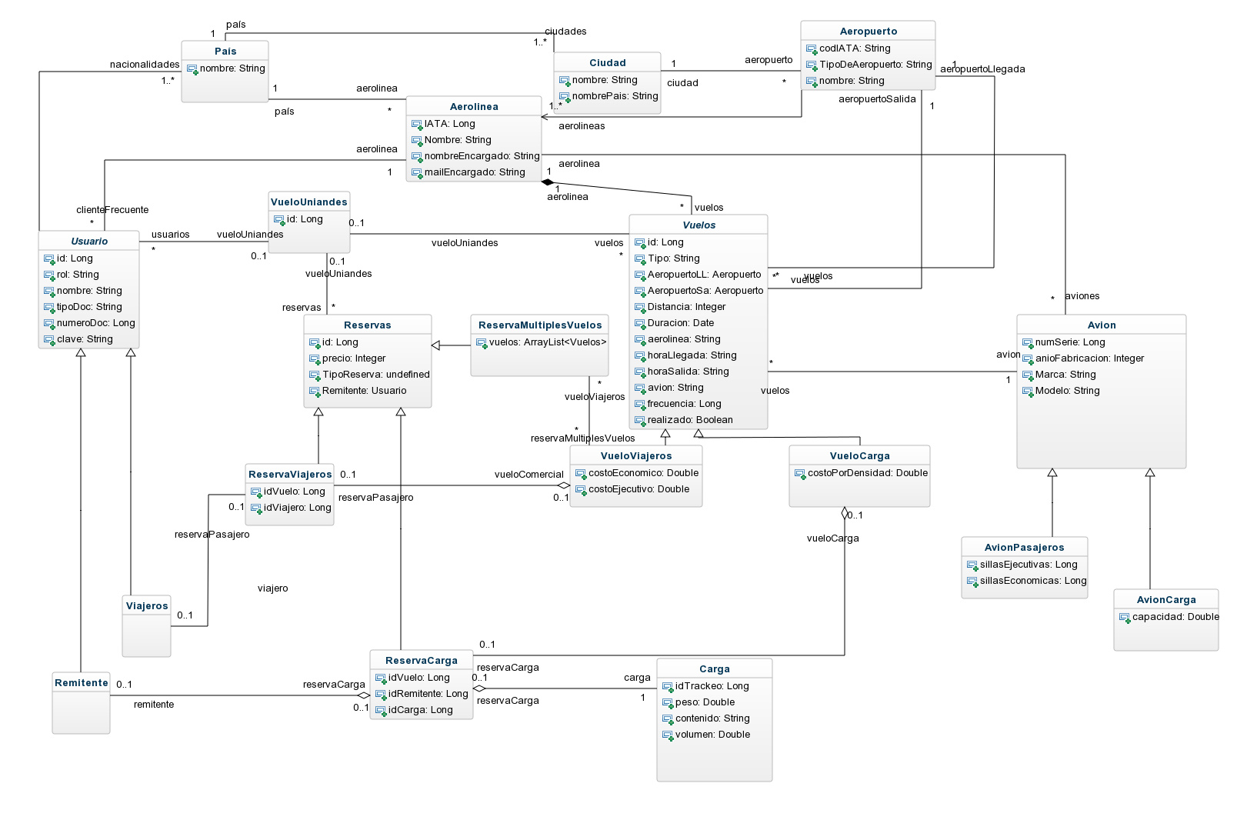

Se modificó la clase de Aerolínea, agregándose los atributos necesarios del encargado de la aerolínea.

**2) a.**

(Revisar doc DB.sql en docs del proyecto).

Para los nuevos requerimientos, se crearon tablas adicionales como la de “reserva multiples vuelos” y la de “m_reservas_m_vuelos”, ya que la relación entre las reservas multiples y los vuelos ahora es ManyToMany, por lo que se necesita esa tabla adicional para establecer esa relación. Adicionalmente, se agregaron los atributos del encargado de la aerolínea en la tabla Aerolínea.

**b.** El modelo no tiene atributos multivariables.

Todos los atributos no primos de la tabla son dependientes de toda la llave candidata.

Todos los atributos no primos de la tabla tienen una dependencia no transitiva con cada llave.

No existen dependencias funcionales no triviales de los atributos que no sean un conjunto de la llave candidata.

**c.**

Para garantizar las propiedades ACID(atomicidad, consistencia, aislamiento, durabilidad) de los requerimientos, se realizarán varias estrategias que provee Oracle. Primero, se mantendrá constantemente una asignación de savepoints, y para cada excepción que se genere se hará rollback de los cambios realizados; esto asegurará la atomicidad y la consistencia de la aplicación. El uso de locks aseguraría el aislamiento de la tabla; además,se establecerá un nivel de aislamiento para cada requerimiento, dependiendo de lo que corresponda (para las consultas se usará read only, para los demás read commited. Por último, la durabilidad de la tabla la asegura Oracle con la forma en la que hace sus commits.

**3.**

**d. Revisar documento en docs del proyecto.**

**e.**

Para cada requerimiento que necesite de más de una consulta o cambio en SQL, se realizó un esquema de savepoints que aseguran que si llega a haber algún error con la base de datos, la transacción puede continuar desde ese punto sin perderse la información que ya se haya obtenido hasta el momento. Adicionalmente, las transacciones realizadas inicialmente en SQL para crear las tablas y poblarlas se han guardado en un archivo .sql. Para cada adición, removida o edición de la información de la base de datos se hará una exportación del estado actual de la base de datos para asegurar la integridad de la información.